**营运部发〔2022〕163号 签发人：蒋炜**

**“8月大型”活动方案**

【活动时间】：2022年8月20日 — 8月25日（共6天）

【参与门店】：141家（附表1）

【活动主题】：

【活动内容】：

**活动一：会员有礼**

1. **会员到店 免费领取 金银花露 1瓶（ID：172547） ，每个会员限领1次。**

**操作方式：存健康推送短信**“金银花露”指定抵用券，输会员卡核销。

**活动二：会员福利**

1. 成药、中药（不含贵细、饮片）、器械（不含轮椅、制氧机）、健康用品、保健品（不含大保健系列）：千余品种任选 买3付2（得原价或低价）在零售价上享受，特价、单品等部分商品不参与。

**2、满128元**再送 价值29元 清凉冲剂 一袋 ，数量有限，送完为止。

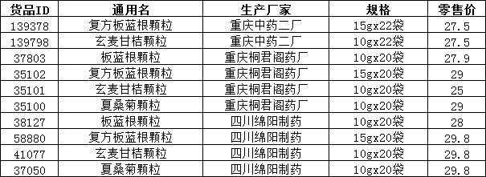

**系统操作：满128元系统弹一张29.8元冲剂的指定用券，满27.5元使用1张，每人限使用一次。**

**活动三：品类活动（附表2）**

1. **大保健品（汤臣倍健、康麦斯、百合康、惠氏、养生堂）：**买1得2（得原装或低价）。

**2、爆款单品：**

**3、夏季清库：**

**【活动宣传方式】**

**一、整体形象打造**

1、公司统一配送所需物料。

2、公司统一录制活动语音。

3、按公司下发陈列样版打造。

**二、活动宣传要求：**

1、活动前、活动中、活动后的相关安排详见“**附表**”。

2、活动的相关店内装饰必须在活动前一天下班前布置完，活动当天将活动现场开展的照片发到微信群（人流较多时），照片共发送5张（店外整体效果图、店内整体氛围图、抽奖礼品专区、积分兑换专区、爆款品种吸客品种），如未按时上传照片，将对店长处20元罚款，片长负同等责任，罚款20元。

营运部

2022年8月11日

**主题词： 关于 8月 大型 活动 方案**

**四川太极大药房连锁有限公司 2022年8月15日印发**

**打印：王四维 核对：谭莉杨 （共印1份）**